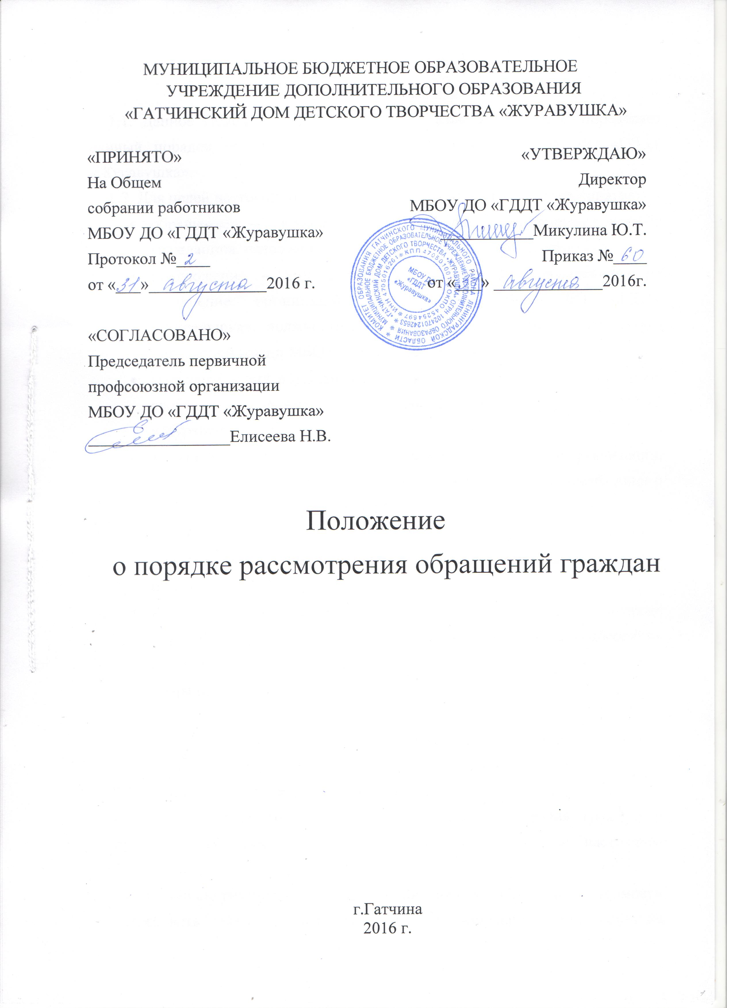
1. Общие положения
1.1. Данное Положение, в соответствии с Конституцией РФ, определяет единый порядок рассмотрения обращений граждан в МБОУ ДО «ГДДТ «Журавушка».
1.2. Для целей настоящего Положения используются следующие понятия:
- обращение – предложение, заявление, ходатайство, жалоба гражданина, изложенные в письменной или устной форме;
- предложение – вид обращения гражданина, направленного на улучшение организации деятельности МБОУ ДО «ГДДТ «Журавушка», должностных лиц на решение вопросов социально-культурной жизни МБОУ ДО «ГДДТ «Журавушка»;
- заявление – вид обращения гражданина по поводу реализации прав, свобод, закрепленных Конституцией РФ, Уставом МБОУ ДО «ГДДТ «Журавушка»;
- ходатайство – вид обращения гражданина, общественной организации, депутата или должностного лица в поддержку просьбы иного лица о признании за ним определенного статуса;
- жалоба – вид обращения гражданина, общественной организации, депутата или должностного лица в поддержку просьбы иного лица о признании за ним определенного статуса;
- коллективное обращение – обращение двух и более граждан, а также обращение, принятое на митинге или собрании путем голосования (подписанное инициаторами коллективного обращения или путем сбора подписей).

2. Права и обязанности администрации и руководителя
при рассмотрении обращений граждан
2.1. Администрация учреждения обязана:
- своевременно и по существу рассматривать обращения граждан и принимать по ним решения в порядке, установленном настоящим Положением;
- внимательно разобраться в существе обращения, в случае необходимости истребовать дополнительные материалы или направить специалистов на места для проверки фактов, изложенных в обращениях, принять другие меры для объективного разрешения поставленных заявителями вопросов, выявления и устранения причин и условий, порождающих обоснованные жалобы;
- принимать по ним законные, обоснованные и мотивированные решения и обеспечивать своевременное и качественное их исполнение;
- при письменном обращении сообщать в письменной форме заявителям о решениях, принятых по их обращениям, со ссылками на действующее законодательство, а в случае отклонения обращения – разъяснять также порядок обжалования принятого решения;
- систематически анализировать и обобщать обращения граждан и содержащиеся в них критические замечания;
- предоставлять информацию о характере обращений граждан по запросу комитета образования Гатчинского муниципального района.
2.2. Администрация и руководитель МБОУ ДО «ГДДТ «Журавушка», к ведению которых не относится рассмотрение вопросов, содержащихся в обращениях граждан, вправе направить их в пятидневный срок после поступления по подведомственности, сообщив об этом гражданину, подавшему обращение.
2.3. Запрещается направлять жалобы для рассмотрения тем органам и должностным лицам, решения и действия (бездействие) которых обжалуется.
2.4. Администрация МБОУ ДО «ГДДТ «Журавушка», при рассмотрении обращений граждан обладает правами, установленными действующим законодательством.

2. Порядок рассмотрения устных обращений граждан
3.1. Устные обращения граждан могут поступать при проведении личного приема и рассматриваются в тех случаях, когда изложенные в них факты и обстоятельства очевидны и не требуют дополнительной проверки, личности обращающихся известны или установлены. На устные обращения граждан, как правило, дается ответ в устной форме.
3.2. В отдельных случаях, ввиду сложного характера вопросов, поставленных в устных обращениях граждан, либо необходимости дополнительной проверки изложенных в них фактов, руководитель дает соответствующие распоряжения исполнителям в порядке подчиненности. Результаты рассмотрения обращений граждан доводятся до сведения населения.
3.3. Руководитель учреждения обязан не реже 1 раза в месяц организовывать личный прием граждан, осуществляет его и несет ответственность за его организацию. Личный прием граждан проводится руководителями и иными должностными лицами в установленное и удобное для посетителей время в организуемых для этих целей приемных по заранее утвержденному графику, заблаговременно доведенному до сведения населения. Во время личного приема гражданин имеет право сделать устное заявление, либо оставить письменное обращение по существу поставленных им вопросов.

4. Порядок рассмотрения письменных обращений граждан
4.1. В письменных обращениях граждан указываются наименование и адрес учреждения или должностного лица, которым они адресованы, изложение существа обращения (с указанием, при подаче жалобы, какие права заявителя действием или бездействием должностных лиц нарушены), фамилию, имя, отчество обращающихся, их адреса, контактные телефоны, дату и личную подпись.
4.2. Обращения, в которых отсутствуют фамилия, адрес и личная подпись, считаются анонимными и не подлежат рассмотрению. Анонимное обращение, содержащее сведения о готовящемся или совершенном преступлении, направляется для проверки в правоохранительные органы.
4.3. К обращению могут быть приложены необходимые для рассмотрения документы или их копии. От имени гражданина с обращением вправе обратиться уполномоченное им лицо. Гражданин вправе обратиться с просьбой, направить ответ на имя уполномоченного им лица. Полномочия представителя, выступающего от имени гражданина, удостоверяются в порядке, установленном действующим законодательством.
4.4. Не рассматриваются обращения, содержащие выражения, оскорбляющие честь и достоинство других лиц.
4.5. Обращения, поступившие от одного и того же лица по одному и тому же вопросу, считаются повторными.
4.6. В случае если повторное обращение вызвано нарушением установленного порядка рассмотрения обращений, руководитель МБОУ ДО «ГДДТ «Журавушка» принимает соответствующие меры в отношении виновных лиц, и о результатах рассмотрения обращения письменно сообщает заявителю.
4.7. Обращения граждан, поступившие от депутатов, из редакций газет, телевидения, радио и других средств массовой информации, по лини примой телефонной связи, рассматриваются в порядке и в сроки, предусмотренные настоящим Положением.
4.8. Обращение считается разрешенным, если рассмотрены все поставленные в нем вопросы, приняты необходимые меры и даны исчерпывающие ответы заявителю.
4.9. Обращение может быть оставлено без рассмотрения в случаях, предусмотренных действующим законодательством.

5. Порядок учета обращений граждан
5.1. Все обращения граждан, в том числе и анонимные, а также полученные в ходе личного приема граждан, поступающие в МБОУ ДО «ГДДТ «Журавушка», регистрируются в день их поступления в журнале учета обращений граждан.
5.2. Обязанности по ведению делопроизводства по обращениям граждан возлагаются на конкретного работника приказом руководителя МБОУ ДО «ГДДТ «Журавушка».
5.3. Журнал учета обращений граждан должен быть пронумерован, прошнурован, скреплен печатью и заверен руководителем учреждения.
5.4. Документы и переписка по обращениям граждан учитываются и хранятся отдельно от других документов.
5.5. Журнал учета обращений граждан представляется для проверки своевременности и правильности выполнения принятых решений руководителю МБОУ ДО «ГДДТ «Журавушка»– ежемесячно, должностным лицам местного самоуправления – по их требованию.

6. Сроки рассмотрения обращений граждан
6.1. Для всех видов обращений, если их разрешение не требует продления или принятия безотлагательных мер, устанавливается единый предельный срок рассмотрения – один месяц со дня регистрации.
6.2. Обращения, не требующие специального изучения и проверки, разрешаются безотлагательно, в срок не более 15 дней.
6.3. Обращения граждан, содержащие вопросы защиты прав ребенка, предложения по предотвращению возможных аварий и иных чрезвычайных ситуаций, рассматриваются безотлагательно.
6.4. В тех случаях, когда для разрешения обращения необходимо проведение специальной проверки, истребование дополнительных материалов либо принятие других мер, сроки их разрешения могут быть в порядке исключения продлены соответствующим должностным лицом, но не более чем на один месяц, с обоснованным сообщением об этом лицу, подавшему обращение.
6.5. О результатах рассмотрения обращения гражданину незамедлительно направляется сообщение о принятии по нему соответствующего решения.
6.6. Срок, исчисляемый месяцами, истекает в соответствующее число последнего месяца срока, исчисляемый днями, истекает в последний день исполнения обращения. В случае если окончание срока рассмотрения обращения приходится на нерабочий день, то днем окончания срока считается непосредственно следующий за ним рабочий день.

7. Контроль за рассмотрением обращений граждан и ответственность за нарушение порядка рассмотрения обращений граждан
7.1. Руководитель МБОУ ДО «ГДДТ «Журавушка» осуществляет контроль за работой с обращениями граждан.
7.2. Руководитель МБОУ ДО «ГДДТ «Журавушка» обязан обеспечить размещение информации о личном приеме, установленных сроках рассмотрения обращений, образцов заявлений и иных документов в доступных для граждан местах.
7.3.Обязанность вести личный прием граждан и контролировать работу с обращениями граждан должна содержаться в трудовых договорах и должностных инструкциях руководителя МБОУ ДО «ГДДТ «Журавушка».
7.4. Руководитель МБОУ ДО «ГДДТ «Журавушка» обязан ежегодно отчитываться о работе с обращениями граждан перед комитетом образования Гатчинского муниципального района.
7.5. За нарушение порядка рассмотрения обращений граждан, неправомерный отказ в их приеме, затягивание сроков рассмотрения обращений, их необъективное разбирательство руководитель учреждения несет ответственность в соответствии с действующим законодательством.

8. Обжалование решения, принятого по обращению
8.1. Гражданин вправе обжаловать решение, принятое по результатам рассмотрения его обращения в вышестоящий орган, вышестоящему должностному лицу или в суд в порядке, предусмотренном действующим законодательством.

